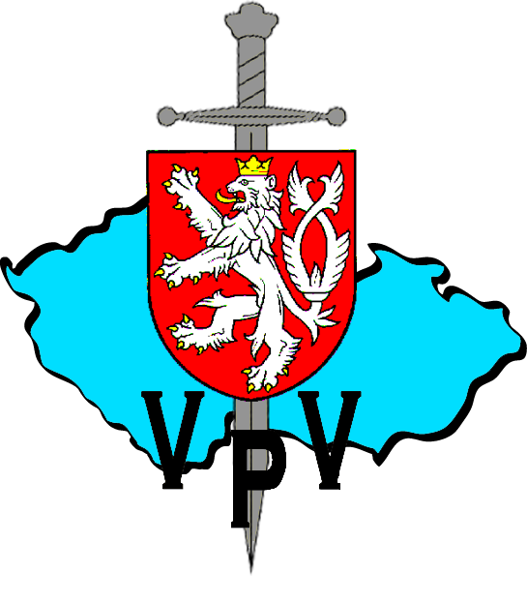
Občanské sdružení
Vojáci proti válce z.s.
Česká republika
Čj. VS/1 – 1 -1/64180/06-R
e-mail: vojaci.protivalce@email.cz

M E M O R A N D U M
K bezpečnostní situaci na evropském kontinentě v globálních souvislostech
s možným negativním dopadem na ČR

Členové občanského sdružení Vojáci proti válce z.s., generálové a důstojníci ozbrojených složek ČR ve výslužbě, v souladu s Programovým prohlášením a Stanovami sdružení pozorně sledujeme a vyhodnocujeme vývojové trendy v oblasti zajištění bezpečnosti nejen České republiky, ale i na evropském kontinentě a v globálních souvislostech.. Jde také o sledování a vyhodnocování procesů v místech zvětšení napětí a nebezpečí rozvinutí podmínek vedoucích ke vzniku válečného konfliktu a tím i vzniku reálného nebezpečí pro Českou republiku a její občany,
Jsme vážně znepokojeni vývojem situace na východě Evropy - Ukrajině, kde místo uklidnění, posílení míru a řešení vnitřních sporů mírovými prostředky bez použití síly, v souladu s Chartou OSN, pokračují krvavé ozbrojené střety vládních “dobrovolnických“ jednotek s tzv.“pro-ruskými separatisty“v permanentní nevyhlášenou válku. Současná situace, která nabývá na intenzitě, vyvolává napětí a nedůvěru mezi velmocemi, ohrožení bezpečnosti a stability nejen pro Českou republiku a její občany, ale především na celém Evropském kontinentě a ve svém důsledku může přerůst ve válečný konflikt velkých rozměrů s těžko kontrolovatelnými a předvídatelnými důsledky. Za strůjce a živení této situace je označováno Rusko.
Jako projev schizofrenie lze označit výroky, že Rusko je válečnou hrozbou. Rusko je obklíčeno stovkami vojenských základen USA/NATO ( z téměř 1000 rozmístěných na cizích územích z toho 3 na území ČR ) a ještě je po něm provokativně požadováno stáhnout své vojenské jednotky, které překrývají hranici s nestabilním státem na jehož území probíhají nepřehledné ozbrojené konflikty.
Z pečlivé a objektivní analýzy příčin vzniku krizové situace na Ukrajině, hraničící s hrozbou vzniku válečného konfliktu vychází poněkud jiné závěry. Jde o naplňování geostrategických zájmů především USA a NATO – strategie přibližování a rozšiřování euro-atlantického prostoru, jak je stanoveno ve strategické koncepci USA a rozpracováno ve strategické koncepci NATO. Jak několikaleté zkušenosti ukazují naplňování těchto cílů se děje stále stejnými „ osvědčenými“ a vylepšenými metodami, které vedou k totální destabilizaci celého státního systému dotyčného státu. Využívání smyšlených , nepravdivých a překroucených informací k rozpoutání hysterie a antipatie hraničící s nenávistí vůči nově označenému nepříteli. Dosud praktikováno ve všech válečných konfliktech vedených Spojenými státy a členskými státy NATO po rozpuštění Varšavské smlouvy. Svévolné a hrubé porušování a pošlapání dosud platných mezinárodních právních norem a obcházení a pohrdání Chartou OSN a Rady bezpečnosti je směšné vyčítat nyní, účelově Rusku, když toto bylo ve značné míře praktikováno ze strany USA a NATO v případech Svazové republiky Jugoslávie, Afghánistánu, Iráku, Libye, Sýrie.
Ve dnech 4-5. září se bude ve V.Britanii ve Walesu konat summit NATO. Tento summit při příležitosti 65 výročí založení NATO mohl hledat možnosti mírového řešeni Ukrajinské krize –v terminologii NATO agrese Ruska proti Ukrajině. Místo toho však pokračuje známé, jen silnější harašení zbraněmi a vyvolávání válečné psychózy. Již úvod je burcující:
„Summit přichází v době, kdy NATO čerpá ze zkušeností své nejdelší mise v Afghánistánu a na pozadí nestability na Ukrajině. Je to příležitost, aby bylo potvrzeno, že NATO je i nadále v čele budování stability v nepředvídatelném světě.“V agendě summitu. Členské státy Aliance budou především řešit:
-možnosti navyšování svých obranných rozpočtů,
-přítomnost aliančních vojsk na území východoevropských členských zemí a
-dokument reagující na ruskou agresi proti Ukrajině pracovně nazvaný Akční plán připravenosti..
Generální tajemník NATO k přípravě summitu uvedl: "Jsme v klíčovém okamžiku v historii:, náš mír a bezpečnost jsou znovu testovány, nyní ruskou agresí proti Ukrajině.“
Veřejné mínění v mnoha státech, a to nejen v Evropě, stále hlasitěji vyslovuje nesouhlas s cizími vojenskými základnami na svém území, stejně jako s nasazováním jednotek NATO daleko od hranic aliance.V ČR Sílí hnutí proti rozmístění aliančních jednotek na území ČR. Dokonce i poznatky zpravodajských služeb ČR v několika svých výročních zprávách připouštějí, že již samotné členství ČR v NATO a působení ozbrojených sil ČR v zahraničních misích NATO, je trvale jedním z nejvážnějších rizik, jež by mohlo ve formě teroristických útoků ohrozit bezpečnost ČR a jejích obyvatel. V přípravě nynějšího summitu NATO se vyskytují i určité problémy ze strany členských států. Na příklad Německý parlament zvažuje, že bude vetovat vyslání německých jednotek do společných akcí Severoatlantické aliance..
Jsme přesvědčeni, že k zajištění bezpečnosti republiky a jejích občanů je možno a nutno hledat a volit jiné cesty, než je účast a aktivity ČR ve vojensko-bezpečnostních strukturách NATO. Jako škodlivé a nepřijatelné se nám dále jeví:
- nebezpečí rozpoutání ozbrojeného konfliktu velkých rozměrů v Evropě s nedozírnými důsledky při řešení ukrajinské krize
- vysílání příslušníků ozbrojených sil ČR do současných, nebo budoucích zahraničních operací a „misí“ USA/NATO, bez příslušného rozhodnutí Rady bezpečnosti OSN;
- zřizování cizích vojenských základen na území ČR pod jakoukoliv záminkou, bez možnosti občanů republiky vyjádřit se k této záležitosti v referendu;
- další rozšiřování „ euro-atlantického prostoru“– „ přibližování“ NATO na východ;
- souhlas státních orgánů ČR s budováním nových vojenských základen a rozmísťováním nových zbraňových systémů USA/NATO na evropském kontinentě, včetně rozmisťování aliančních jednotek na území jiných států, které může znovu vést k vyvolávání nedůvěry a napětí mezi státy a k dalšímu zbrojení.

Praha 27.srpna 2014

Generál-poručík v.v.. Oskar Marek plukovník v.v. Jiří Bureš generál-major v.v. Michal Gondek
____________________________ _____________________ ___________________________
člen Republikové Rady VPV z.s předseda VPV z.s. člen Republikové Rady VPVz..s.

Toto MEMORANDUM bude rozesláno:presidentovi ČR-vrchnímu veliteli ozbrojených sil ČR, předsedovi vlády ČR, ministrům obrany a zahraničí a všem poslancům a semátorům P ČR, předsedovi Evropského parlamentu, všem poslancům frakce GUENGL V Evropském parlamentu, sdělovacím prostředkům, občanským iniciativám v ČR i zahraničí, prezidentovi Světové rady míru , Evropského mírového fóra a Prezidentovi mezinárodního poradního výboru důstojníků v záloze a dáno k využití mediím v ČR.

